Федеральное государственное автономное образовательное учреждение высшего образования «Национальный исследовательский университет ИТМО»
Факультет Программной Инженерии и Компьютерной Техники

Лабораторная работа №2 по дисциплине «Программирование»
Вариант 93055
Выполнил: Снагин Станислав Максимович
Проверил: Кулинич Ярослав Вадимович
Группа: Р3115
Санкт Петербург 2024 г.
Содержание
Задания и цели работы 3
Исходный код программы 4
Результат лабораторной работы 5
Вывод 6

Задания и цели работы
Задание взято с сайта se.ifmo.ru:
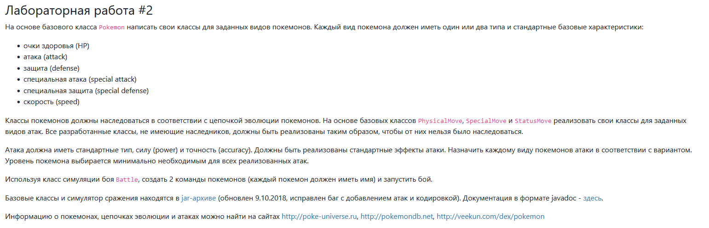
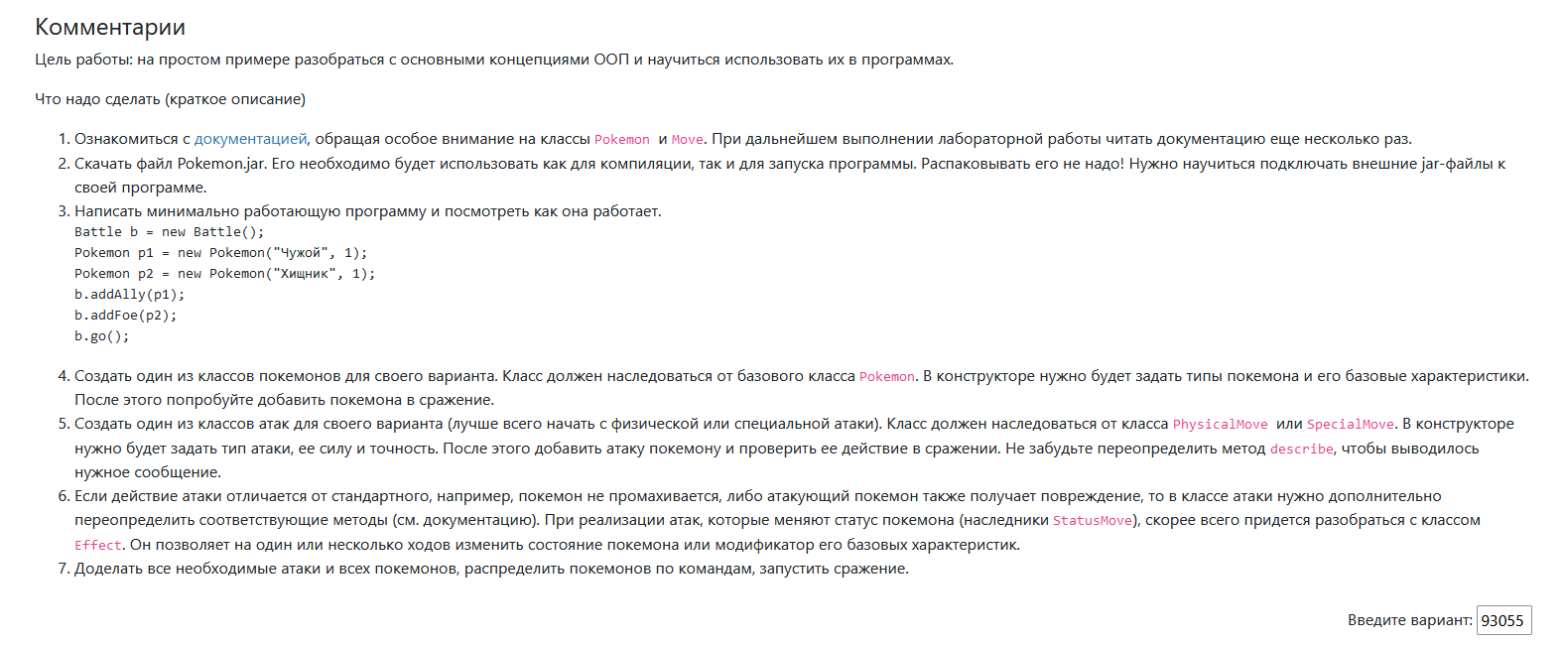
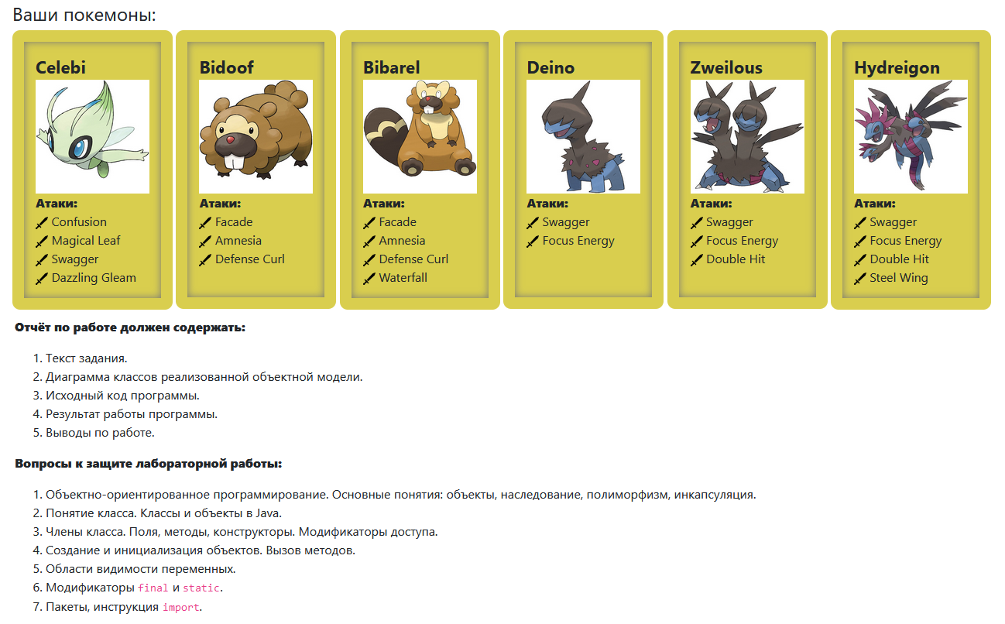

Исходный код программы
Доступен на репозитории github: https://github.com/ssnagin/ITMO_SPPO/tree/main/Programming/sem1/lab_2/pokemons93055

Результат лабораторной работы

Вывод

